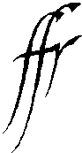 | Il Dipartimento di Italianistica  della Facoltà di  Lettere e Filosofia  dell'Università degli Studi di Fiume | 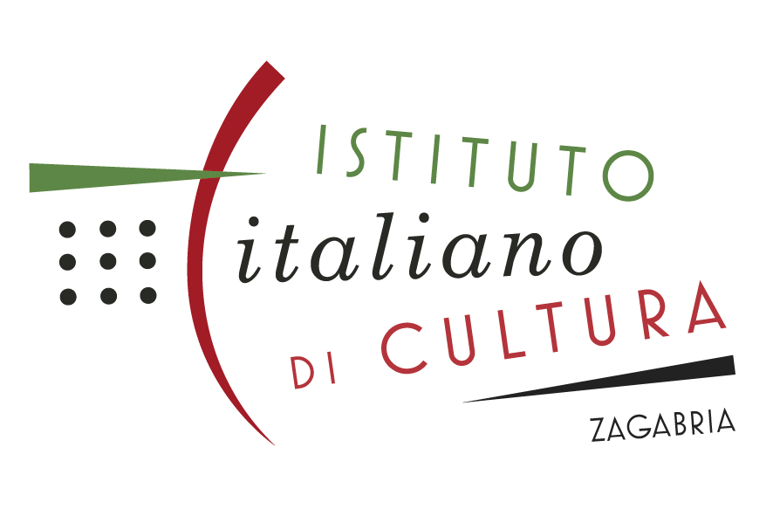
in collaborazione con
l'Istituto Italiano di Cultura di Zagabria
e con il patrocinio dell’Ambasciata d’Italia in Croazia

ha il piacere di invitarLa alla lezione della
chiar.ma prof.ssa Cristina Benussi
dell’Università degli Studi di Trieste

Pirandello, la scienza, la parola

mercoledì, 18 ottobre 2017, alle ore 10.00
presso la Facoltà di Lettere e Filosofia di Fiume
(Campus, Sveučilišna avenija 4, aula 006)

